实验5 真实感图形绘制

一、实验目的
1.掌握光照模型和纹理贴图的编程应用
2.能够编程模拟实现一个简单的场景，包含背景音乐。

二、实验内容
1.绘制背景。
2.绘制道具。
3.添加灯光。
4.添加背景音乐 。
5.进行交互。
6.加入菜单。

三、实验原理
自己写：
真实感图形绘制：通过综合利用数学、物理学、 计算机以及心理学等知识在计算机图形输出设 备上绘制出能够以假乱真的美丽景象。
p 光强（度）：描述物体表面朝某方向辐射光的 颜色，它既能表示光能大小又能表示其色彩组 成的物理量。
p 光照模型（Illumination model），也称明暗模 型，主要用于物体表面某点处的光强度计算。

真实感图形学的三部曲
建模：建立三维场景
消隐：消隐解决物体深度的显示及确认物体内的相互关系
渲染：消隐后，在可见面上进行敏感光泽的处理，然后绘制

颜色及颜色模型概述
颜色是人的视觉系统对可见光的感知结果，感知到的颜色由光波的波长决定。
人眼对于颜色的观察和处理是一种生理和心理现象，其机理还没有完全搞清楚。
视觉系统能感觉的波长范围为380～780nm。
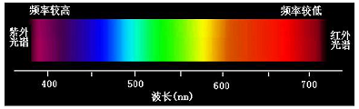
颜色模型（颜色空间），是表示颜色的一种数学方法，人们用它来标定颜色。通常用三个参数表示。
几乎所有的颜色模型都从RGB颜色模型导出。
目前现有颜色模型还没有一个完全符合人的视觉感知特性、颜色本身的物理特性或发光物体和光反射物体的特性。
光暗处理
光暗处理的必要性
三维物体通常用多边形（三角形）来近似模拟。
由于每一个多边形的法向一致，因而多边形内部的象素颜色相同，而且在不同法向的多边形邻接处，光强突变，使具
有不同光强的两个相邻区域之间的光强不连续性(马赫带效应)。
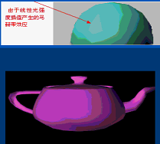
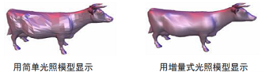
明暗处理
思想：每一个多边形的顶点处计算出光照强度或参数，然后在各个多边形内部进行均匀插值
方法
Gouraud明暗处理（双线性光强插值算法）
Phong明暗处理（双线性法向插值算法）

- 实验代码
自己写：
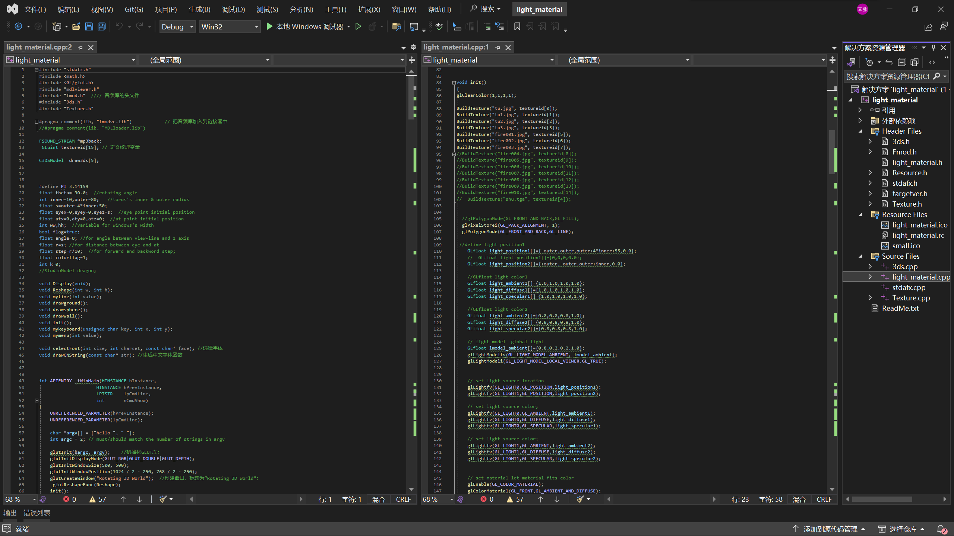
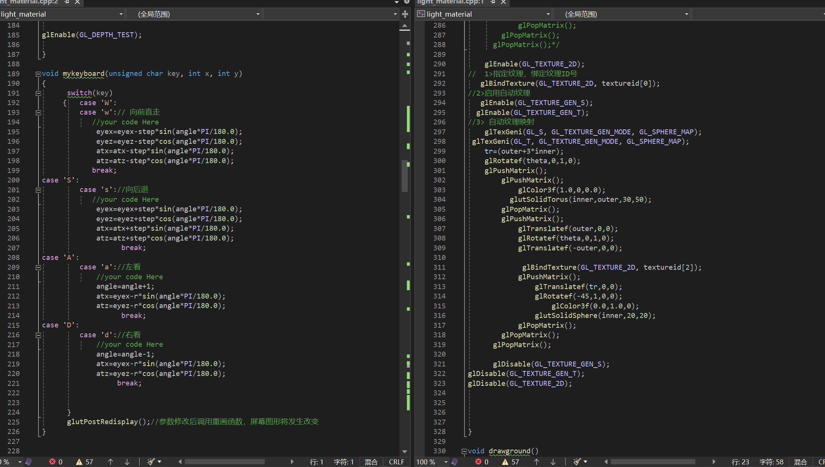

- 实验步骤
1 在win7操作环境下，启动VC；
2 建立W32 Console Application 的应用工程；
3 建立源程序编辑环境，进行编辑源程序。
4 调试运行程序，完成实验。

六、实验结果处理

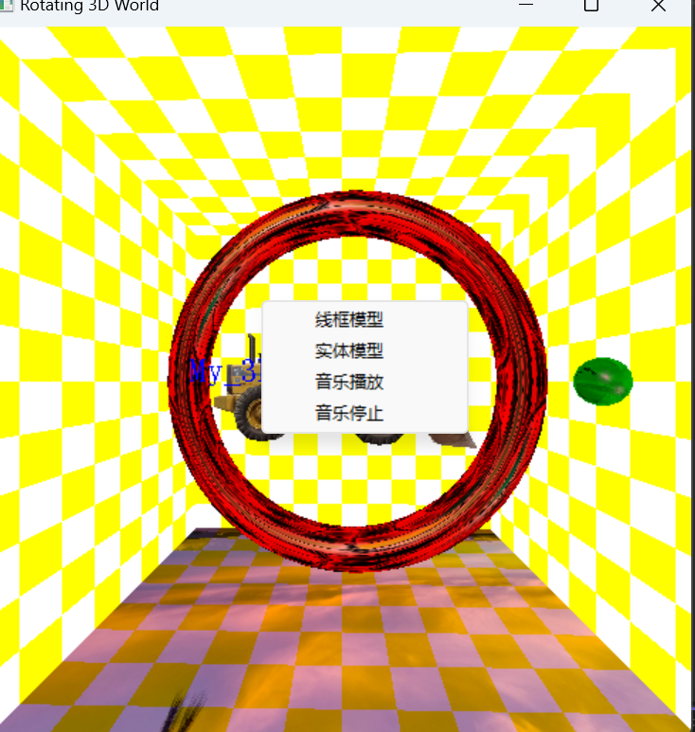

演示结果并保存相关文件。

七、实验注意事项
自己写：
- 鼠标右键呼出操作面板
- 音乐循环播放
- 模型旋转
- 注意编程环境的配置，即在Windows环境下，OpenGL扩展库相关文件的配置，把头文件“GL.H”、库文件“OPENGL32.LIB”和动态链接库“OPENGL32.DLL”配置到相应的目录下。

八、预习与思考题

预习：阅读课本相关内容，仔细阅读示范代码。

思考题：1. 程序用到几个光源？光源的性质？光源的位置相对于物体位置如何？
- 改变光源参数，光照效果受到什么影响？
- 改变材质参数，光照效果又受到什么影响？
- 3D场景使用了哪几种不同的纹理映射方法？
- 当同时存在材质光照和纹理时，它们与纹理是否互相影响？如何影响？
回答：

九． 结果：
自己写：
- 程序运行成功
- 音频与模型贴图可在代码中便捷替换
- 实现了线框模型和实体模型的互相转换

十、实验报告要求

1、实验报告中应包括相关操作步骤和程序代码和运行效果截图。

2．书写实验报告时要结构合理，层次分明，在分析描述的时候，需要注意语言的流畅

